**Вариант 6.1**

1. Начало
2. Ввод k,f,t
3. Проверяем: k%f==0, если да, то переходим к п.4, если нет, то переходим к п.5
4. Проверяем: f%t==0, если да, то переходим к п.6, если нет, то переходим к п.7
5. Проверяем: k%t==0, если да, то переходим к п.8, если нет, то переходим к п.9

6. Проверяем: k%t==0, если да, то переходим к п.10, если нет, то

переходим к п.11

1. Проверяем: k%t==0, если да, то переходим к п.14, если нет, то переходим к п.15

8. Проверяем: f%t==0, если да, то переходим к п.12, если нет, то переходим к п.13

9. Проверяем: f%t==0, если да, то переходим к п.16, если нет, то переходим к п.17

10. Вывод: k,f & f,t & k,t. И переходим к п. 18

11. Вывод: k,f & f,t. И переходим к п. 18

12. Вывод: k,t & f,t. И переходим к п. 18

13. Вывод: k,t. И переходим к п. 18

14. Вывод: k,f & k,t. И переходим к п. 18

15. Вывод: k,f .И переходим к п. 18

16. Вывод: f,t. И переходим к п. 18

17. Вывод: Нет пар. И переходим к п. 18

18. Конец

**Вторая часть №6**

1. Начало

2. Ввести число n.

3. Если n%10==0|| n%10==9 да, то переходим к п.4, если нет, то к п. 5

4. Вывод В этом числе есть 0||9 и переходим к п. 10

5. Если n/10%10==0|| n/10%10=9, то переходим к п. 6, если нет то к п.7

6. Вывод В этом числе есть 0||9 и переходим к п. 10

7. Если n/100%10==0||n/100%10==9, то переходим к пункту 8, если нет, то к п.9

8. Вывод В этом числе есть 0||9 и переходим к п 10

9. Вывод В этом числе нет 0||9 и переходим к п. 10

10. Конец

Лаба 1

Вариант№4

1.Ввод A,B,C

2. Если A%2==1 & B%2==1|| A%2==1 & C%2==1|| C%2==1 & B%2==1 то переходим к п.3. Иначе переходим к п.4

3.Вывод: Двух чётных нету, переход к п.5

4.Вывод: Два чётных есть, переход к п.5

5.Конец вычислений

Блок схема

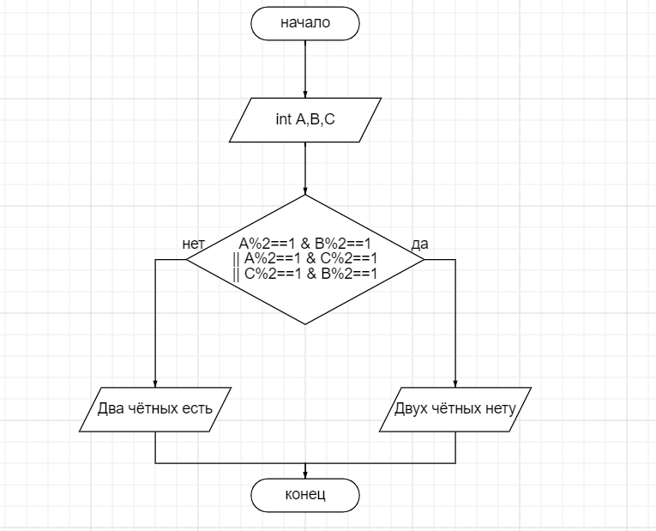

Лаба 4

Вариант№4

1.Ввод x

2. Если x>0 & x<4 переход к п.3.Иначе переход к п.4

3.Вывод: Сейчас весна . Переход к п.9

4. Если x>0 & x<4 переход к п.5.Иначе переход к п.6

5.Вывод: Сейчас лето. Переход к п.9

6. Если x>0 & x<4 переход к п.7.Иначе переход к п.8

7.Вывод: Сейчас осень. Переход к п.9

8. Вывод: Сейчас зима. Переход к п.9

9.Конец вычислений.

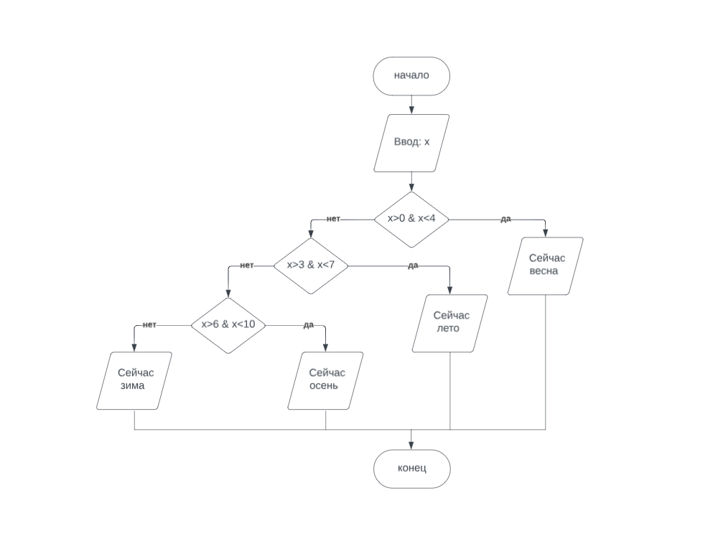

Лаба №1

Вариант 16

1.Ввод A,B,C

2. Если A%2>0 || B%2>0 || C%2>0 то переходим к п.3. Иначе переходим к п.4

3.Вывод: Нечётное есть, переход к п.5

4.Вывод: Нечётных нету, переход к п.5

5.Конец вычислений

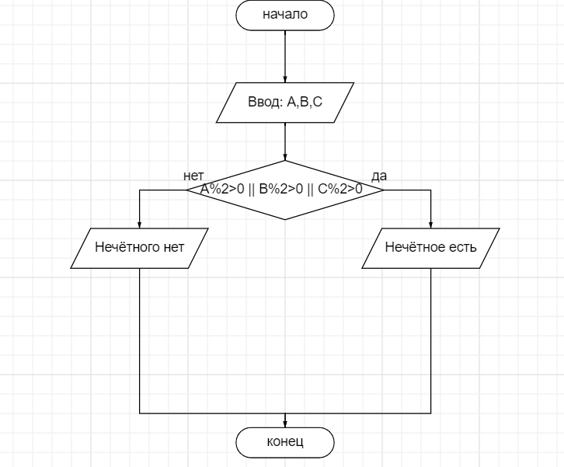

Лаба №4

Вариант 16

1.Ввод: x

2.Если x == 0 переходим к п.3. Иначе переходим к п.4

3.Вывод: Вы ввели ноль. Переход к п.19

4.Если x == 1 переходим к п.5. Иначе переходим к п.6

5.Вывод: Вы ввели один. Переход к п.19

6.Если x == 2 переходим к п.7. Иначе переходим к п.8

7.Вывод: Вы ввели два. Переход к п.19

8.Если x == 3 переходим к п.9. Иначе переходим к п.10

9.Вывод: Вы ввели три. Переход к п.19

10.Если x == 4 переходим к п.11. Иначе переходим к п.12

11.Вывод: Вы ввели четыре. Переход к п.19

12.Если x == 5 переходим к п.13. Иначе переходим к п.14

13.Вывод: Вы ввели пять. Переход к п.19

14.Если x == 6 переходим к п.15. Иначе переходим к п.16

15.Вывод: Вы ввели шесть. Переход к п.19

16.Если x == 7 переходим к п.17. Иначе переходим к п.118

17.Вывод: Вы ввели семь. Переход к п.19

18. Вывод: Вы ввели число не от 0 до 7. Переход к п.19

19.Конец

